**系 列 书 推 荐**

**《滑稽的生活》系列**

**THE FUNNY LIFE SERIES**

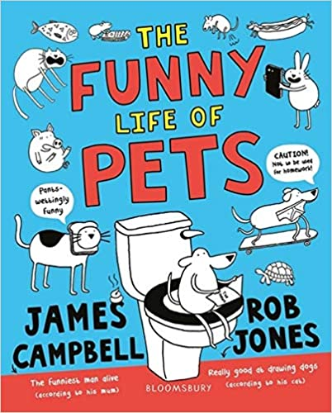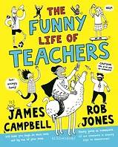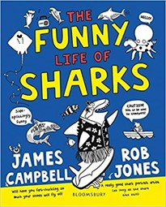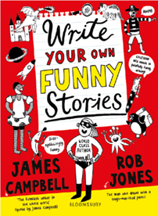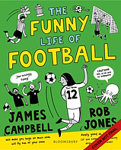

**这个系里的书籍并不是普通的书，原因如下：**

1. **读一本普通的书时，你要从第一页开始读，一直翻阅到最后。但这本书并没有那么死板，你可以向前、向后、甚至横向阅读它，你大概可以尝试约861,000种不同的阅读方式。**
2. **它们不是科普书，但却有那么一点知识性。书中有令人惊叹的事实、令人开怀的笑话、关于宠物、作者的精彩故事，还有各种各样的冷知识——比如，猫害怕黄瓜。**
3. **警告：可能你认为已经从本书中学到的所有信息都并不十分准确，因此它不可以被用于做学校课业或家庭作业，除非你很勇敢。**

**作者简介：**

七岁时，当**詹姆斯·坎贝尔（James Campbell）**意识到自己不能变成一只鸭子后，他决定当一名作家。詹姆斯周游小学，给孩子们讲故事，鼓励他们写自己的故事。他花了很多周末在全国各地参加文学节日省会，或是到剧院表演他的独角戏(作为一个单口相声演员)。他许多活动的门票都卖光了，包括他在皇家节日音乐厅的演出。更多相关信息，请点击：[James Campbell – Children's Author (thejamescampbell.com)](http://www.thejamescampbell.com/)

**罗伯·琼斯（Rob Jones）** 是一个非常有趣的年轻插画家。2015年5月，**他的第一本书《伯纳德》获得了人民图书奖**。不画画的时候，他就制作玩具和木偶(大部分都是他书中的人物)。罗伯是一位非常有趣的插画家，他创作了《滑稽的宠物生活》和《滑稽的教师生活》。

**中文书名：《宠物的滑稽生活》（第一册）**

**英文书名：The Funny Life of Pets**

**作 者：James Campbell and Rob Jones**

**出 版 社：Bloomsbury**

**代理公司：ANA/Emily**

**出版时间：2018年6月**

**代理地区：中国大陆、台湾**

**页 数：240页**

**审读资料：电子稿**

**类 型：儿童益智科普**

**版权已授：韩国，芬兰，希腊，波兰，西班牙(西班牙和巴斯克)，荷兰，乌克兰，匈牙利**

**内容简介：**

**“你可以在这部作品中发现猫、狗、马、仓鼠以及所有动物之间的有趣生活(还有一些与宠物无关但很有趣的事情)。”**

**——非凡的喜剧演员，詹姆斯·坎贝尔**

这本书回答了所有孩子们会提出的有关宠物的问题，比如：香肠狗吃香肠吗？为什么我的猫在衣柜后面拉便便？我怎样才能说服我的父母给我买一只宠物呢？这里有你想要了解的真实的宠物知识、好玩搞笑的插图、令人捧腹的虚构故事，务必要读读看！

**媒体评价：**

“詹姆斯·坎贝尔是我认识的最风趣的人。是时候把这本书读给你的猫咪听啦！”

——Chris Riddell

**内页插图：**

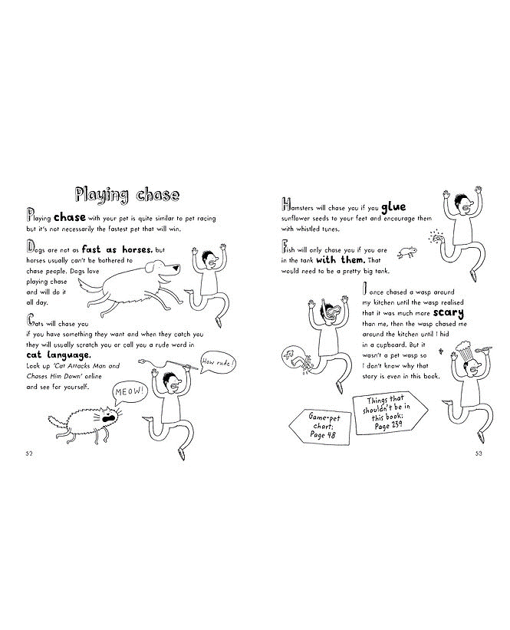

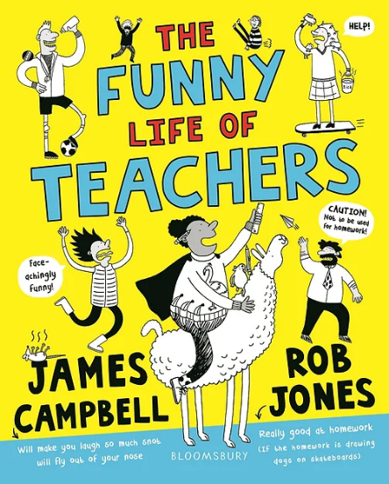**中文书名：《教师的滑稽生活》（第二册）**

**英文书名：The Funny Life of Teachers**

**作 者：James Campbell & Rob Jones**

**出 版 社：Bloomsbury**

**代理公司：ANA/Emily**

**出版时间：2019年5月**

**代理地区：中国大陆、台湾**

**页 数：208页**

**审读资料：电子稿**

**类 型：儿童益智科普**

**版权已授：芬兰，希腊，韩国，波兰，西班牙(西班牙和巴斯克)，荷兰，乌克兰，阿尔巴尼亚**

**内容简介：**

**“这本书将揭秘老师们可爱且真实的生活(以及一些与老师无关，但很有趣的事情)。”**

**——非凡的喜剧演员，詹姆斯·坎贝尔**

你有没有想过老师不在教室的时候都在做些什么？他们是卧底侦探？轮滑冠军？还是会在晚上和他们养的576只猫一起玩？

这本让人笑到脸抽筋的有趣的书，还会教你些天马行空的冷门知识，比如为什么你应该随时带着一根应急香蕉，如何在课堂上无声地放屁而不被别人知道，以及怎样在你的后花园建造一个中世纪风格的弹射器，将自己直接弹射到学校！

不管你是喜欢还是讨厌你的老师；是想长大后成为一名老师，还是只喜欢阅读，而对老师丝毫不感兴趣，这本书都是为你准备的。准备好在地上打滚，伴着引人发笑的精彩书籍《教师的滑稽生活》大笑吧！但请注意，这可不是一本普通的书。你可以向前、向后、横向阅读，中间还可以尝试用大约86.1万种不同的方式阅读。

**内页插图：**

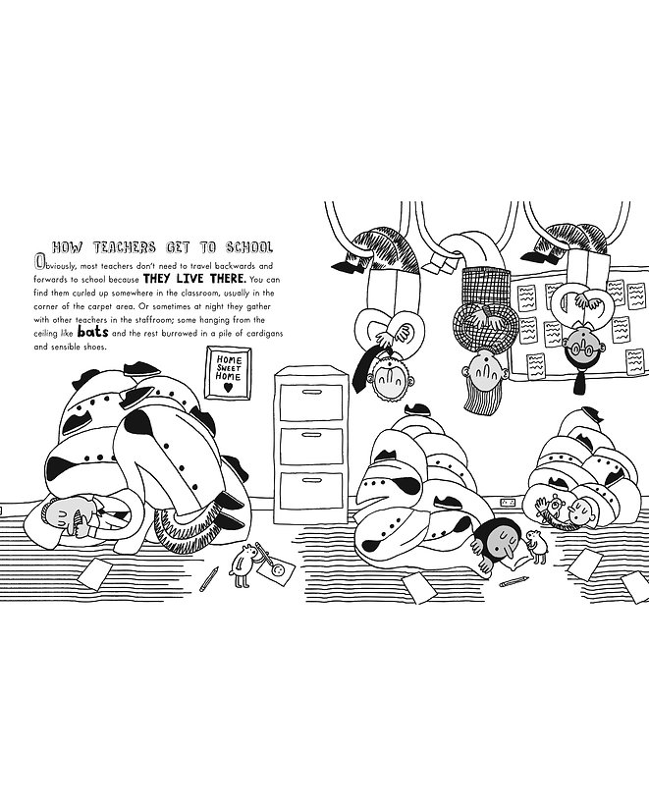

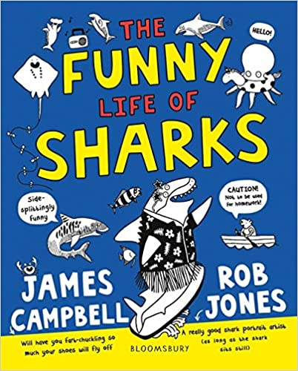**中文书名：《****鲨鱼的滑稽生活》（第三册）**

**英文书名：The Funny Life of Sharks**

**作 者：James Campbell and Rob Jones**

**出 版 社：Bloomsbury**

**代理公司：ANA/Emily**

**出版时间：2020年6月**

**代理地区：中国大陆、台湾**

**页 数：240页**

**审读资料：电子材料**

**类 型：儿童益智科普**

**版权已授：芬兰，希腊，韩国，波兰，西班牙(西班牙和巴斯克)，荷兰，乌克兰，阿尔巴尼亚**

**内容简介：**

**“让我们深入了解一下鲨鱼滑稽可笑的生活和历史（以及一些与鲨鱼无关，但很有趣的事情）！**”

**——非凡的喜剧演员，詹姆斯·坎贝尔**

你有没有想过为什么鲨鱼有这么坏的名声？它们真的是危险的、吃人的怪物吗？还是我们都搞错了？事实上，全世界每年只有6个人被鲨鱼袭击，而每年又有多少鲨鱼被人类吃掉呢？一亿只！所以，也许鲨鱼更害怕我们人类……

这本让人笑到脸僵的书，还会教你一些有关大白鲨，虎鲨和锤头鲨的知识，告诉你鲨鱼究竟有多老，为什么鲨鱼对环境如此重要，以及我们该如何保护它们。

所以，无论你是非常害怕鲨鱼，还是非常喜爱它们，想邀请他们来参加你下次的生日派对，这本搞笑的书都是为你准备的。准备好在地上乐到打滚吧，一切尽在《滑稽的鲨鱼生活》(the Funny Life of Sharks)！别忘了还有罗伯·琼斯(Rob Jones)的搞笑插图哦。

**内页插图：**

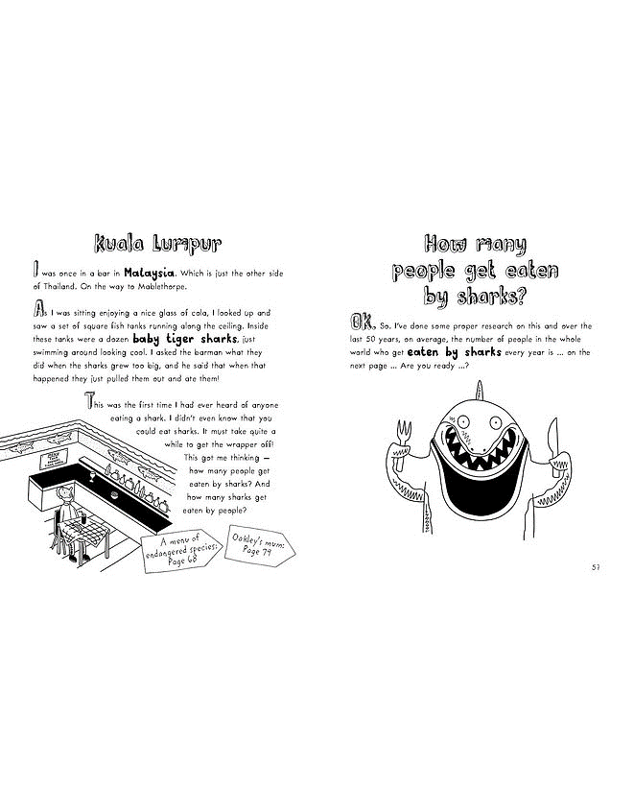

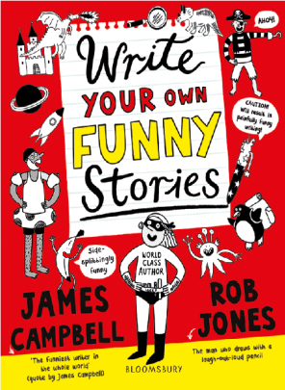**中文书名：《写点儿滑稽的故事吧》（第四册）**

**英文书名：WRITE YOUE OWN FUNNY STORIES**

**作 者：James Campbell and Rob Jones**

**出 版 社：Bloomsbury**

**代理公司：ANA/Emily**

**页 数：192页**

**出版时间：2021年2月**

**代理地区：中国大陆、台湾**

**审读资料：电子稿**

**类 型：儿童非虚构**

**版权已授：芬兰，希腊，韩国，波兰，西班牙(西班牙和巴斯克)，荷兰，乌克兰，阿尔巴尼亚**

**内容简介：**

**“詹姆斯·坎贝尔是我认识的最有趣的人。”**

**——克里斯·里德尔**

你是否曾想写属于自己的精彩故事，但却不知从何开始？别再观望了!《写点儿滑稽的故事吧》将引导你，一步一步地变成你一直想要成为的那种机智的文字大师。

由单口喜剧演员，以及写出《滑稽的生活》系列的儿童畅销书作者詹姆斯·坎贝尔所写，这本令人惊叹的互动指南，具备想要成为一个了不起的作者所需要的一切：从策划故事、构思情节，到设定出色的人物和场景。当然，“找到有趣的地方”，这个令人耳目一新的、安心的技巧工具，将使你的书能够更高效地达到你想要看到的效果！

通过贯穿整本书的、你可以亲自实践的写作和绘画活动，以及在书的后面，那个写自己的有趣的故事的部分，让你的朋友和家人准备好为你惊人的超级明星般的写作技能而感到惊讶吧！

**内页插图：**

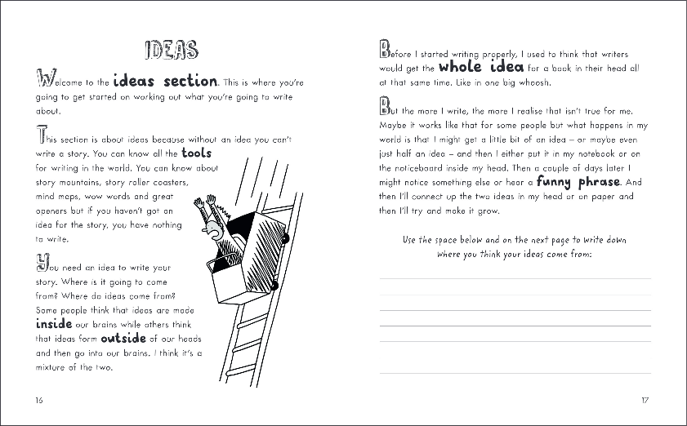

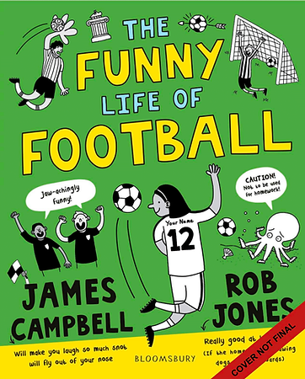**中文书名：****《足球的滑稽生活》（第五册）**

**英文书名：****The Funny Life of Football**

**作 者：James Campbell and Rob Jones**

**出 版 社：Bloomsbury**

**代理公司：ANA/Emily**

**页 数：240页**

**出版时间：2022年8月18日**

**代理地区：中国大陆、台湾**

**审读资料：电子稿**

**类 型：儿童益智科普**

**版权已授：西班牙**

**内容简介：**

想知道为什么章鱼不能踢足球吗？如何跨多个维度玩游戏？什么是学习足球的真正规则？为什么亨利八世禁止足球？足球从何而来？谁是有史以来最伟大的球员?

无论你是喜欢桌上足球游戏，还是在后花园踢球对你来说还不够；是喜欢在沙发上玩游戏，还是宁愿和鲨鱼一起游泳也不会踢足球，如果你爱笑，那么这本书就是为你准备的!

这是充满有趣故事、部分事实真相和滑稽的图片的一本愚蠢的书，会让你对这项每个人都自以为非常了解的运动，有着新的认识。

**内页插图：**

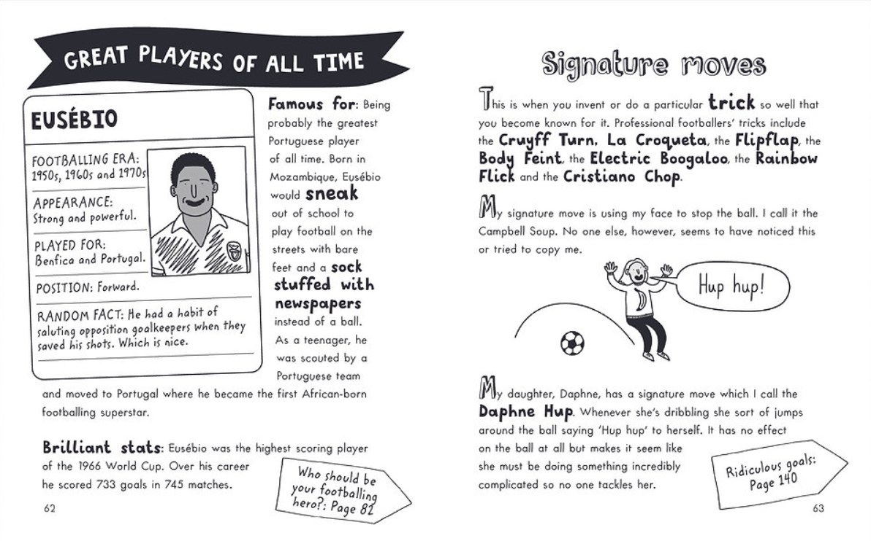

**谢谢您的阅读！**

**请将回馈信息发至：Emily@nurnberg.com.cn**

**徐书凝 (Emily Xu)**

**--------------------------------------------------------------------**

2022法兰克福童书英文书目（持续更新中）

链接：https://pan.baidu.com/s/1C62Rkjriqd-b-y-IJPaLpQ

提取码：2022

--------------------------------------------------------------------

安德鲁﹒纳伯格联合国际有限公司北京代表处

北京市海淀区中关村大街甲59号中国人民大学文化大厦1705室, 邮编：100872

电话：010-82504206

传真：010-82504200

Email: Emily@nurnberg.com.cn

网址：http://www.nurnberg.com.cn

微博：http://weibo.com/nurnberg

豆瓣小站：http://site.douban.com/110577/

微信订阅号：ANABJ2002